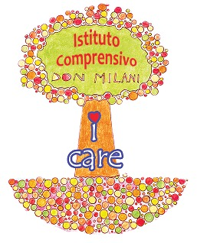

MINISTERO DELL’ISTRUZIONE, DELL’UNIVERSITà E DELLA RICERCA
UFFICIO SCOLASTICO REGIONALE PER LA CAMPANIA
ISTITUTO COMPRENSIVO STATALE “DON MILANI”
Via Belisario Corenzio, 46 – 84129 SALERNO tel. 089753850 – fax 0897266086
C.F. 95182810655 – Codice meccanografico SAIC8B600G
e-mail PEO: saic8b600g@istruzione.it e-mail PEC: saic8b600g@pec.istruzione.it

VERBALE RICONSEGNA FARMACO SALVAVITA
A.S…………….

In data…………il Docente……………

RICONSEGNA

Al genitore…………………………dell’alunno/a……………………
frequentante la classe………………sez……………………. dell’Istituto Comprensivo Statale “Don Milani”, plesso…………………………….
Il farmaco…………………………………in confezione integra, così come consegnata dalla famiglia alla scuola, in quanto, nel corso dell’anno scolastico, non né è stata necessaria la somministrazione.

Data Firma del docente
_________ ______________

Firma del genitore

_______________

